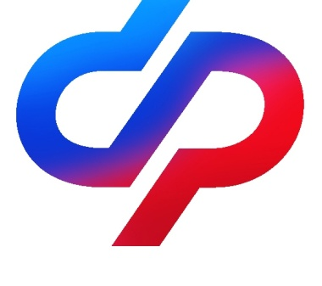ПРЕСС-СЛУЖБА

ОТДЕЛЕНИЯ ФОНДА ПЕНСИОННОГО И СОЦИАЛЬНОГО СТРАХОВАНИЯ

РОССИЙСКОЙ ФЕДЕРАЦИИ

ПО ВОЛГОГРАДСКОЙ ОБЛАСТИ

**400001, г. Волгоград, ул. Рабоче-Крестьянская, 16**

**Более 37 тысяч федеральных льготников Волгоградской области получают набор социальных услуг в натуральном виде**

**Сегодня в регионе право на предоставление набора социальных услуг (НСУ) имеют свыше 204 176 граждан льготной категории. Определиться с вариантом получения мер социальной поддержки они могут до 1 октября 2023 года. Напоминаем, что НСУ можно получать как в натуральной форме, так и в денежном эквиваленте.**

С начала 2023 года Отделение СФР по Волгоградской области приняло больше 1584 заявлений от жителей региона  на возобновление предоставления НСУ в натуральном виде и 7863 заявления на денежную компенсацию взамен всего набора или его части.

Следует отметить, что гражданам льготной категории, которые ранее уже сделали свой выбор и решили оставить прежнюю форму получения НСУ, подавать заявление не нужно.

Право на получение набора социальных услуг имеют участники и инвалиды Великой Отечественной войны, ветераны боевых действий и члены их семей, лица, награждённые знаком «Житель осажденного Сталинграда», «Житель блокадного Ленинграда» и «Житель осаждённого Севастополя», люди с инвалидностью и другие граждане льготных категорий.

Стоимость набора социальных услуг ежегодно индексируется.  В настоящее время она составляет 1469,74 рублей в месяц. В состав НСУ входят лекарства, медицинские изделия и продукты лечебного питания, путевки на санаторно-курортное лечение, бесплатный проезд на пригородном железнодорожном транспорте, а также на междугородном транспорте к месту лечения и обратно.

Подать заявление о способе получения набора услуг можно в МФЦ или в клиентских службах регионального Отделения Социального фонда, а также через портал Госуслуг. Вариант набора, указанный в заявлении, начнёт действовать с 1 января 2024 года.